

Geemarc CL8700
Téléphone portable à clapet
A l’arrière: bouton SOS

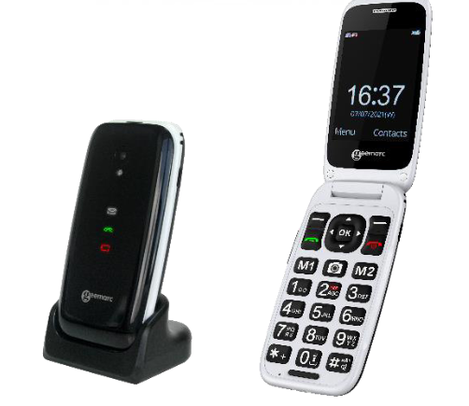
Clôture d’appel
Mode veille
Eteindre téléphone
Volume
Appeler/ répondre
Prise USBC
Pavé directionnel
Caméra
Témoins lumineux
Micro

Caractéristiques Geemarc CL8700
Dimensions (L x l x H)  Fermé 11 x 5.5 x 1.7 cm  Ouvert 22 x 5.5 x 1 cm | Poids avec batterie  105 gr
Taille de l’écran  LCD couleur 2.8 ‘’ | Carte SIM  Emplacement 2 cartes Nano SIM
Réseau mobile  4G | Appareil photo  2 MP
Temps de charge  Chargeur USBC  Sur socle : 4h30  Avec câble : 3h | Mémoire  Carte micro SD jusqu’à 32 Go
Autonomie  En veille : 4 jours  En conversation : 6h | Fonction vocale  Annonce vocale de l’appel entrant  Clavier numéroté parlant
Connection  Bluetooth 5.0  Wifi | Bouton urgence SOS  Oui, 5 numéros programmables,  avec message de géolocalisation envoyé
Volume  40 dB  Compatibilité appareil auditif M4/T4 | Langues  16 langues (FR, ANG, ALL, NEE, ESP, IT, POR, DAN, NOR, SUE, FIN, POL, HON, HEB, CHI simple et traditionnel)

Applications
Appel Alarme / Calendrier
Contact Appareil photo
Bouton SOS Lampe
Message Calculatrice
Email Radio FM
Internet Agenda

Fonctions
Assistance vocale
Menu -> Réglages -> Profils -> Sonneries d’alerte-> Choisir le mode désiré

Démarrage
Pour allumer/éteindre : appuyer 3 secondes sur

Déplacement dans l’appareil

Naviguer avec le pavé directionnel
4
5
1
2
3
- Menu – OK validation
- Sélectionner l’élément précédent
- Réglage / déplacement horizontal
- Selectionner l’élément suivant
- Réglage / déplacement horizontal

 Accepter un appel
Refuser un appel / revenir en arrière
Menu (à gauche) / Contacts (à droite)

Accès rapide
Menu -> Réglages du téléphone-> Touches raccourcies-> régler en raccourcis les différentes touches de navigation (flèches)

Réglages de base
Réglage de la langue
Menu -> Réglages-> Langue -> choisir la langue souhaitée
Réglage de l’heure et la date
Menu -> Réglages-> Heure et date
Enregistrer un nouveau contact
Menu -> Contacts-> Répertoire -> Options-> Nouveau -> OK Sélectionner SIM ou Téléphone -> Enregistrer le nom-> OK
Descendre avec la touche de navigation sur Portable -> OK
Saisir un numéro de téléphone-> OK
Numérotation rapide et numéro abrégé
Numérotation rapide : Menu-> Réglages -> Num M1/M2-> enregistrer les contacts choisis-> OK
Numéro abrégé : Menu -> Règlages -> Numéro raccourcis-> Choisir chiffre 3-9-> OK
Fonction SOS
Menu -> SOS -> Numéro SOS -> taper directement le no ou le chercher dans le répertoire. Définir jusqu’à 5 numéros ou centre d’appel.

Passer un appel
Numérotation rapide et numéro abrégé
Appuyer sur M1, M2 ou 3-9 durant 3 secondes et le numéro choisi sera composé automatiquement
Contact enregistré dans le répertoire
Menu-> Contacts-> Contacts photo ou répertoire normal-> choisir le contact désiré -> appeler

